**Berkeliling di Plaza Pulau Kaia di Game Play Together**

Waduh, kamu ingin membeli barang-barang kebutuhan karakter kamu di Play Together tapi tidak tahu mau beli di mana? Ingin juga melihat-lihat barang yang bagus untuk nantinya kamu beli saat sudah punya cukup stars? Plaza Pulau Kaia punya semua yang kamu butuhkan. Selain itu, kamu bisa juga menemui NPC-NPC yang siap memberi kamu tantangan dengan waktu yang terbatas, tentunya kamu akan mendapatkan hadiah yang menggiurkan, *lho*.

Sebagai game bergenre MMORPG membuat Play Together menyediakan Plaza sebagai tempat berkumpulnya para player, bahkan ketika kamu baru masuk ke dalam game, karaktermu sudah siap berdiri di tengah-tengah Plaza, lho. Oh iya, berkenalan sedikit dengan game Play Together, yuk! Play Together sendiri merupakan game buatan developer Haegin Co., Ltd. di mana kamu bebas melakukan apa yang kamu mau di dalam game dan kali ini kita akan membahas tempat-tempat yang ada di pusat kegiatan Pulau Kaia di game Play Together ini yaitu, Plaza!

**Tempat-tempat Unik di Sekeliling Plaza**

Serunya kegiatan di Play Together tentunya tidak lepas dari betapa ramainya Plaza dan banyaknya hal-hal yang bisa kamu lakukan di tempat tersebut, kira-kira tempat seru dan kegiatan apa saja yang bisa kamu lakukan di dalamnya, ya? Kita intip, yuk!

**Toko Pizza**

Menjadi bagian dari misi pemula tentunya membuat kamu sangat familiar dengan tempat yang satu ini, toko pizza. Selain kamu bisa membeli pizza untuk makanan karakter kamu, kamu juga bisa membantu Papa Mino mengantar pizza setiap harinya, *lho*! Kalau karaktermu lapar setelah membantu Papa Mino mengantar pizza, bisa langsung saja pesan pizza di tokonya, seru banget, kan?

**Sekolah**

Tempat satu ini juga menjadi bagian dari misi pemula, tempat di mana kamu bersekolah, makan siang, dan juga bermain di jam istirahat. Kamu bisa mengikut tiga pelajaran setiap harinya dan saling berlomba dengan player lain untuk menjadi ranking teratas. Selain kegiatan di dalam sekolah, wakil kepala sekolah dan seorang gadis pemalu yang ada di luar sekolah juga sudah menunggu kamu untuk membantu mereka, *lho*. Tapi kamu harus hati-hati karena mereka meminta bantuanmu untuk masuk ke dalam sekolah pada malam hari, di mana para zombie sedang berkeliaran di dalam sekolah, kalau kamu kena gigit, kamu akan langsung dilempar keluar sekolah, *hiiii* seram sekali, kan?

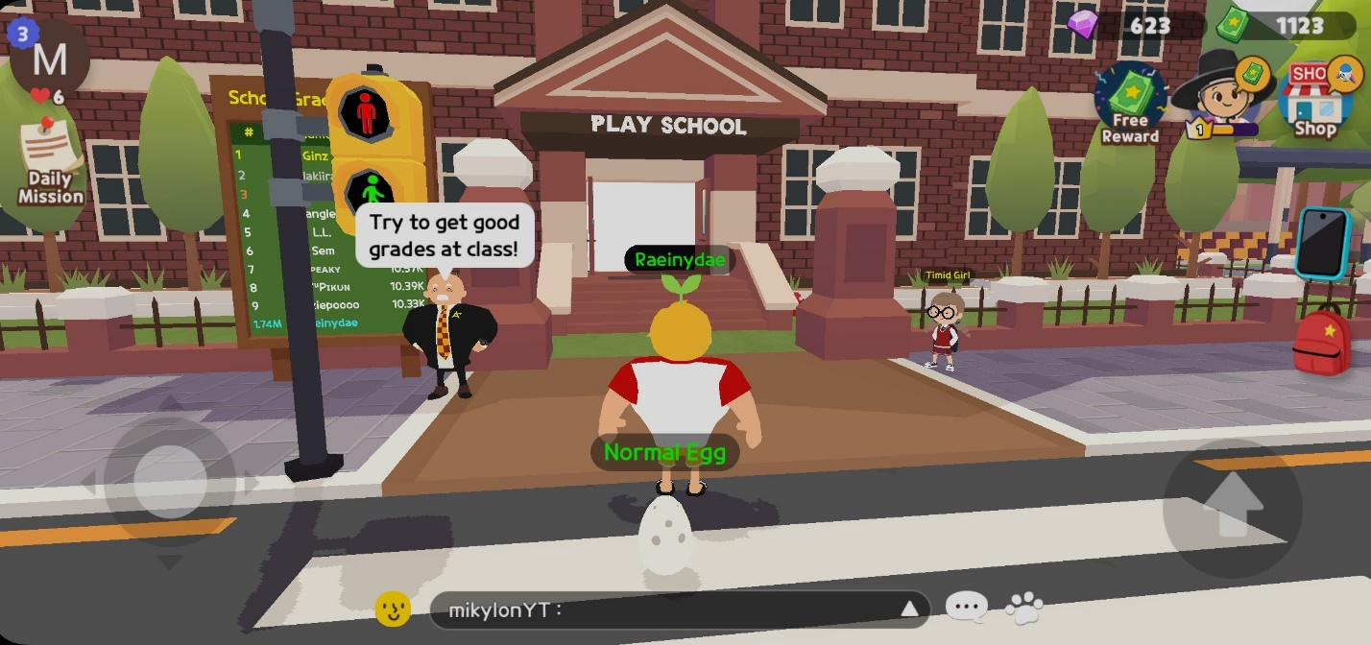

**Toko Perlengkapan Pancing**

Tempat yang satu ini pastinya menjadi favorit kamu kalau kamu senang memancing dan bersantai di dekat laut. Posisi toko yang dekat dengan dermaga mempermudah kamu saat ingin melakukan jual-beli hewan laut yang sudah kamu tangkap. Selain itu, kamu juga bisa membeli alat pancing yang lebih bagus agar hasil tangkapan kamu semakin berkualitas.

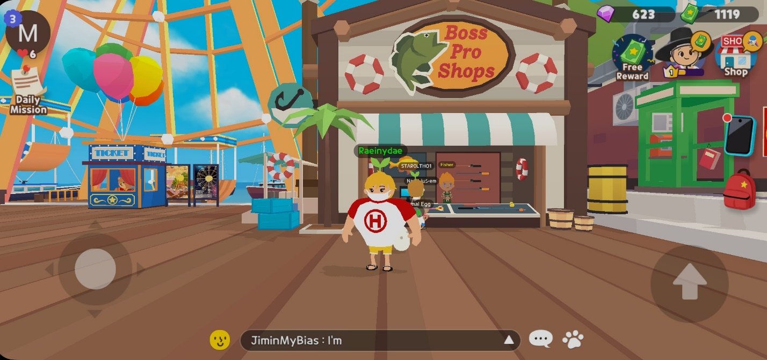

**Pet Shop**

Tempat ini tentunya menjadi tempat yang dekat dengan hati kamu karena pertemuan pertama kamu dengan hewan peliharaanmu adalah di pet shop ini. Selain mendapat hewan kesayangan kamu, kamu juga bisa membeli perlengkapan mereka di sini seperti tempat tidur, tempat mandi, makanan, dan juga alat bermain. Pokoknya lengkap, deh!

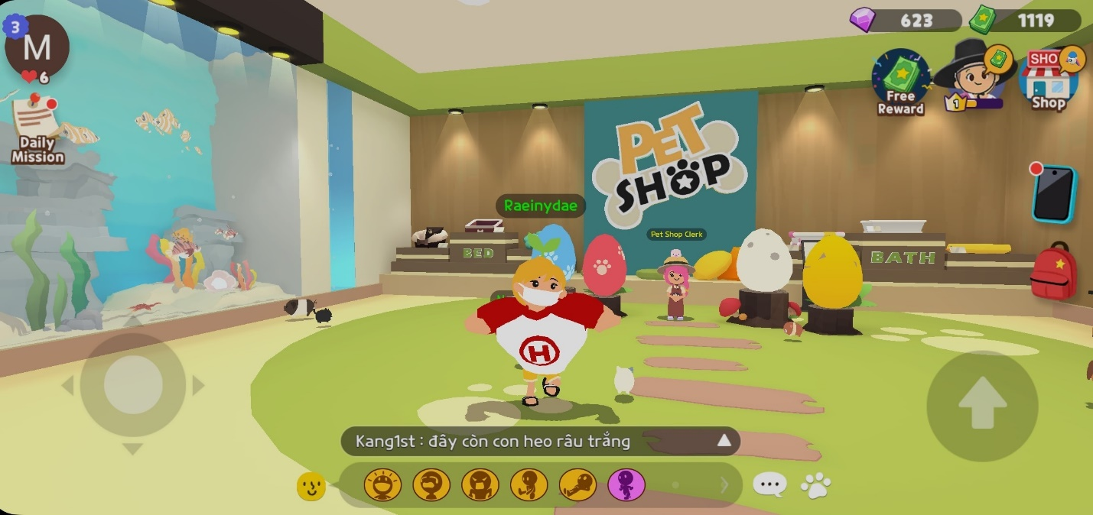

**Skatepark**

Selain untuk alat transportasi, skateboard tentunya bisa jadi hiburan kamu di game ini, lho. Kamu pastinya sudah lihat animasi unik ketika karakter kamu melompat saat sedang menggunakan skateboard, kan? Kalau kamu sudah punya skateboard setelah menyelesaikan misi pemula, kamu bisa nih mencoba melompat dengan skateboard kamu di skatepark agar pengalaman bermain skateboard kamu semakin seru dan menyenangkan.

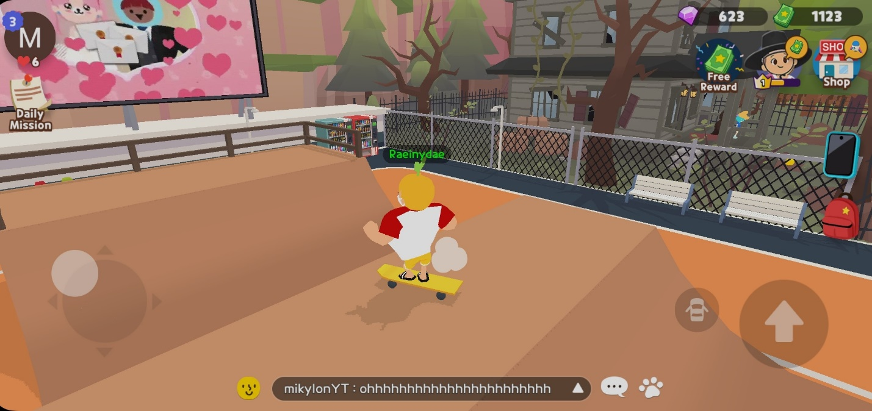

**Toko Mebel**

Seperti toko mebel pada umumnya, toko mebel di game Play Together ini juga menyediakan perlengkapan rumah yang bisa kamu taruh untuk meramaikan suasana kamar kamu. Kalau kamu menginginkan sebuah tema untuk rumah yang sesuai dengan keinginan hati kamu, Gagu Furniture sudah menyediakan beberapa tema unik yang bisa langsung kamu coba sebagai *preview* agar kamu bisa membayangkan asyiknya saat peralatan tersebut sudah berada di dalam rumah kamu.

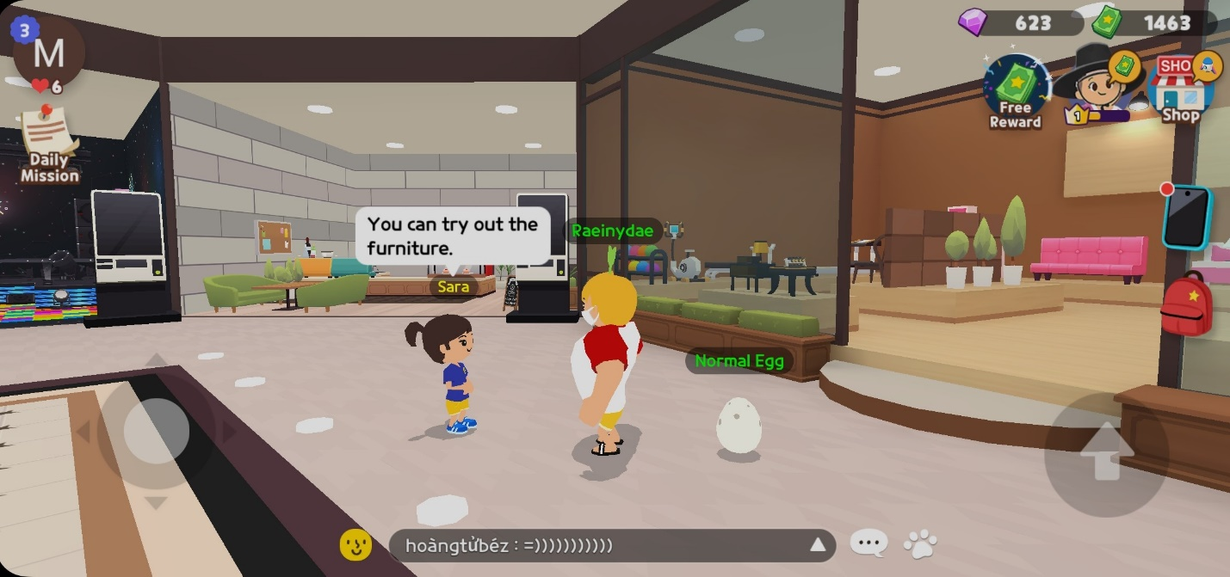

**Toko Alat Musik**

Pastinya seru banget kalau karaktermu bisa bermain alat musik, kan? Di Plaza sudah tersedia, nih, area panggung musik di mana kamu bisa membelikan karakter kesayanganmu sebuah alat musik favoritmu. Kalau kamu ingin bersantai, kamu juga bisa memilih untuk duduk di samping Guitar Man dan mendengarnya bermain gitar, *lho*.

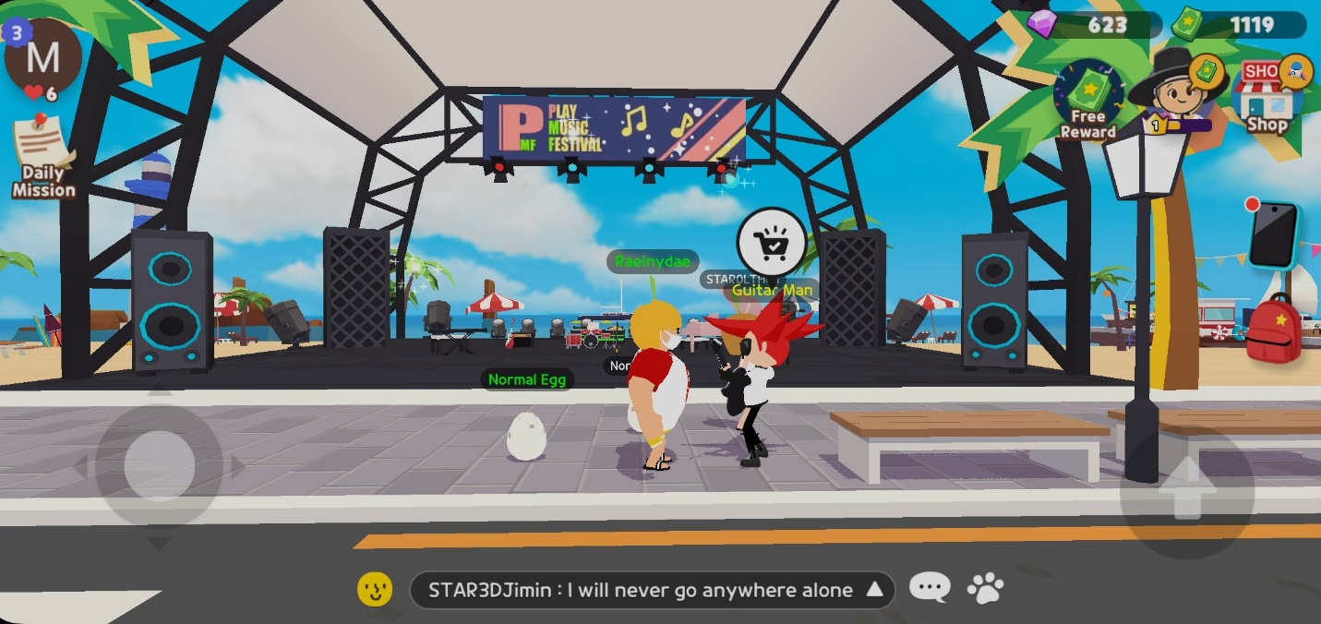

**Playground**

Buat kamu yang senang tantangan dan ingin berlatih untuk Game Party, kamu bisa mencoba playground, nih. Kalau kamu sudah menguasai rintangan yang ada di playground ini, sudah dipastikan Game Party akan terasa mudah dan kamu bisa menjadi juara teratas.

**Mart**

Kebutuhan seperti pangan bagi karakter di game Play Together mu juga sangat penting, maka dari itu di area Plaza sudah ada toko di mana kamu bisa membeli bahan makanan seperti daging, ikan, sayuran, dan susu. Tentunya kamu bisa melihat harga barangnya terlebih dahulu agar kamu tidak kehabisan tabungan stars yang kamu miliki. Kalau dilihat-lihat, tempat ini mengingatkan kita dengan toko swalayan dekat rumah, ya?

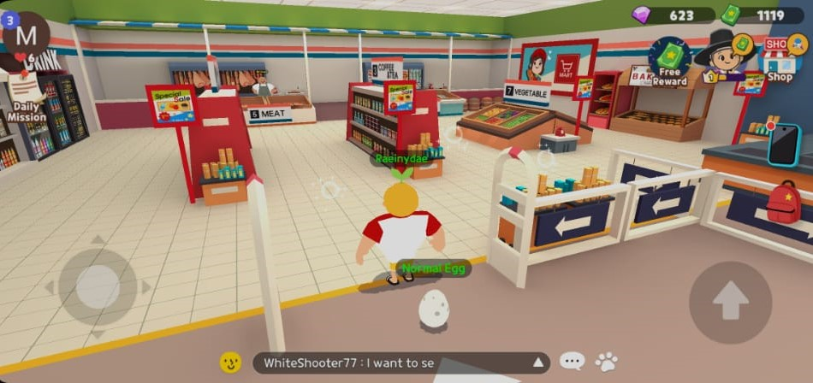

**Game Center**

Pastinya kalian sudah tidak asing lagi dengan tempat yang satu ini, Game Center, tempat di mana kamu bisa mengunjungi game party. Gedungnya yang besar menjulang membuat kamu mudah mencari tempat ini. Kalau kamu ingin bertanding dengan player lain, kamu bisa langsung datang ke tempat ini, ya!

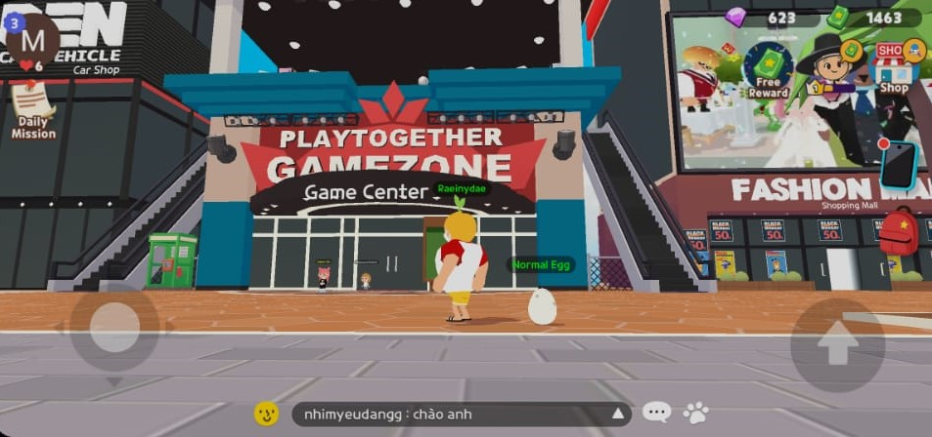

**Taman Plaza**

Pusat dari Plaza ini tentunya menjadi hal yang pertama kamu lihat saat kamu masuk ke Pulau Kaia, hijau dan ramai akan penjual-penjual yang menawarkan barang dagangannya pastinya bikin kamu betah berlama-lama berada di tempat ini. Ada juga kolam ikan yang terdapat larangan untuk memancing, kalau kamu ingin melanggar aturan, kamu tetap bisa memancing di sana dan menjual hasil tangkapanmu ke toko perlengkapan pancing.

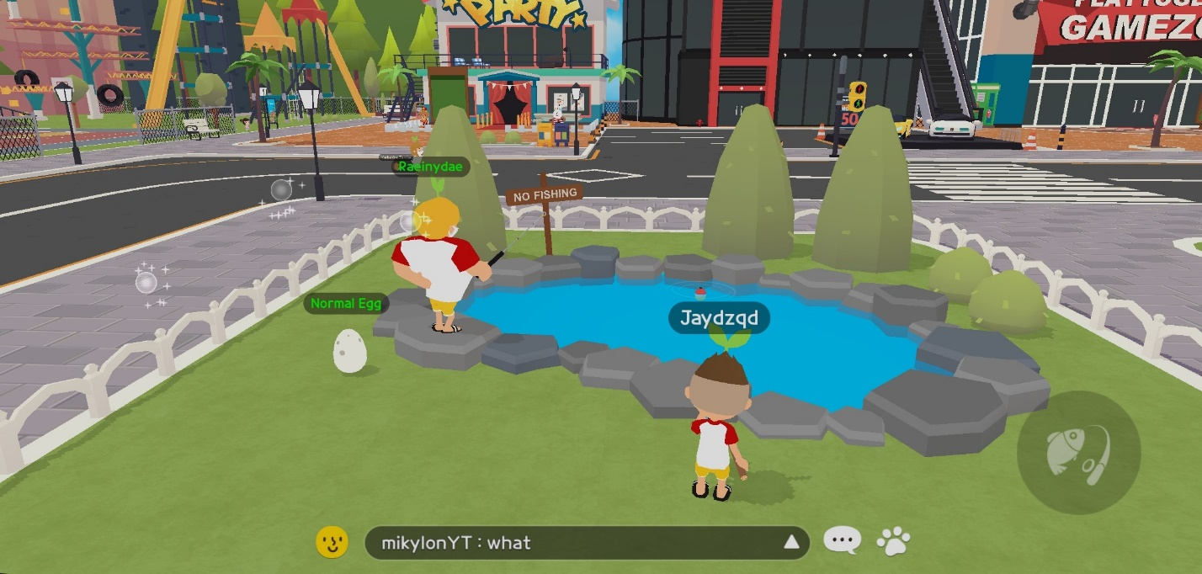

**Permintaan dan Tantangan dari NPC**

Selama kamu berkeliling di Plaza ini pastinya kamu akan menemui beberapa NPC yang akan meminta pertolongan kamu atau menantang kamu melakukan sesuatu dengan imbalan setelah kamu berhasil menyelesaikannya. Kamu pasti pingin banget bisa menyelesaikan dan mendapat stars, kan? Simak caranya, yuk!

**Papa Mino**

Permintaan dari Papa Mino si tukang pizza ini memang tidak pernah muluk-muluk, Papa Mino yang super sibuk ini hanya meminta bantuan kamu untuk mengantarkan pizza ke tiga pelanggannya. Kamu hanya perlu menggunakan skateboard atau kendaraan lain supaya kamu tidak kalah cepat dari waktu yang diberikan untuk mengantarnya.

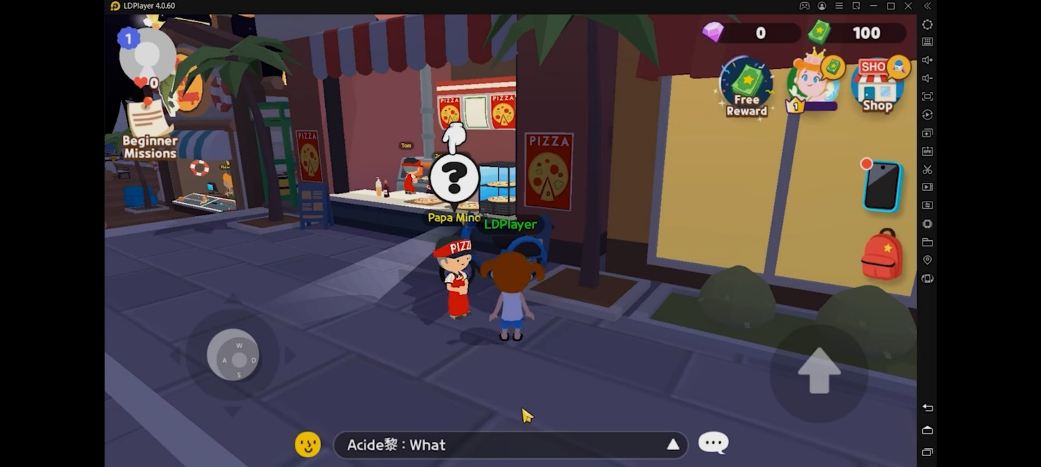

**Victor**

Pak polisi yang satu ini selalu sibuk berkeliling taman Plaza dan akan berhenti meminta bantuan kepada kamu untuk membantunya menemukan seekor anak anjing atau sebuah barang yang hilang. Supaya kamu tidak kesulitan, lakukanlah misi yang satu ini di siang hari ketika pencahayaan sedang terang-terangnya agar mata kamu menjadi lebih jeli dalam mencari sesuatu yang hilang tersebut.

**Vice Principal**

Vice principal atau wakil kepala sekolah yang setia berdiri di depan gerbang sekolah itu akan meminta bantuan kamu di malam hari untuk mengambilkan sebuah dokumen yang tertinggal di ruang kepala sekolah. Permintaan pak wakil ini cukup mudah, kok. Kamu hanya perlu masuk ke dalam sekolah di malam hari itu juga dan berjalan mengikuti arah tanda panah, tapi kamu harus sangat hati-hati karena ada zombie yang berkeliaran di dalam sekolah, kamu bisa melompat saat didekati zombie itu supaya kamu tidak digigit dan lari secepatnya untuk mengambil dokumen. Kamu bisa melakukan cara yang sama ketika kamu ingin ke luar sekolah.

**Timid Girl**

Kenapa gadis berkacamata ini selalu berdiri di depan sekolah, ya? Oh ternyata ia ingin meminta bantuanmu untuk mengambilkan *handphone*-nya yang disita dan ditaruh di sekolah. Dia hanya berani meminta bantuan kamu ketika sudah jam 8 malam, itu artinya kamu harus melakukan hal yang sama seperti saat kamu membantu pak wakil mengambilkan dokumen, yaitu berjalan masuk ke dalam sekolah di malam hari, menghindari zombie, dan lari secepatnya.

**Challenger**

Pria dengan jaket hitam ini berdiri tepat di samping Playground, ia akan menantangmu memanjat ke puncak playground selama beberapa menit. Kamu perlu kesabaran dan ketelitian saat ingin berpindah dari satu platform ke platform lain, perkirakan jarakmu ketika akan melompat, kalau kamu jatuh, cobalah lagi dan pastikan kamu tidak mengulangi hal yang membuat kamu terjatuh. Psst, kalau kamu kesulitan melakukan tantangan ini melalui android yang membatasi pergerakan kamu, kamu bisa mengunduh emulator game android LDPlayer di PC atau laptop kamu, *lho*. Nanti kami kasih tahu cara mengunduhnya, ya!

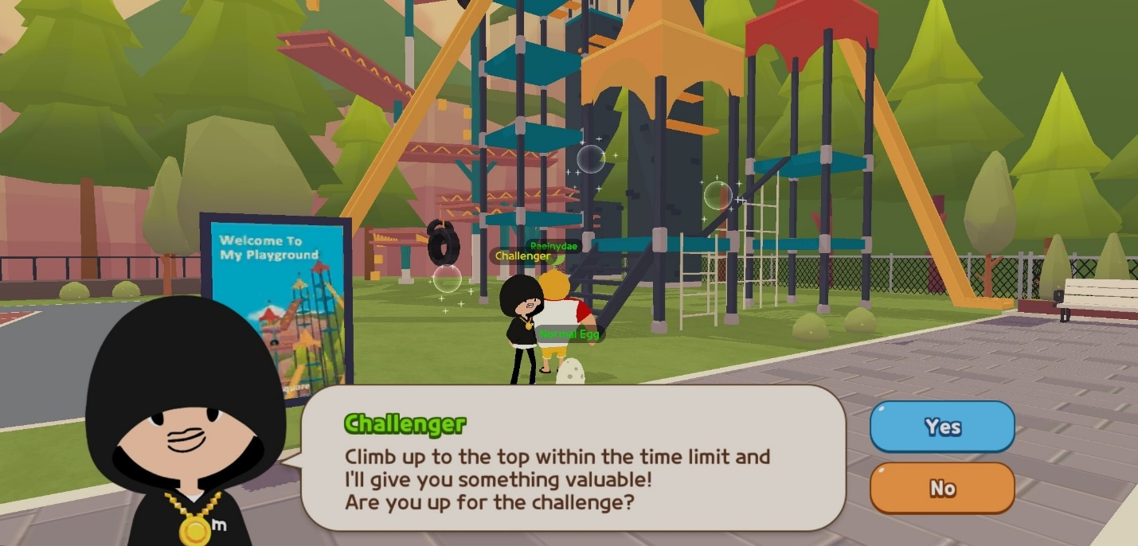

**Kesimpulan**

Game Play Together ini menyajikan banyak sekali keseruan, banyaknya tempat-tempat asyik di sekitar Plaza menjadi salah satu yang bisa menunjang serotonin di otak kamu. Warna-warni Plaza juga bisa membuat kamu rindu akan keramaian di game yang satu ini. Kamu sudah dipastikan tidak akan merasakan kesepian saat berada di Plaza Pulau Kaia karena keramaian dari para player dan NPC yang berlalu lalang menambah keseruan yang ada di game ini. Eh, tapi kamu masih bisa menemukan tempat lainnya yang belum disebutkan di atas, *lho.* Sudah kebayang bagaimana ramainya Plaza ini, kan?

Bagi kamu ingin sekali menuntaskan tantangan dari Challenger tetapi kesulitan karena terbatasnya pergerakan kamu saat menggunakan android, kamu bisa memindahkan game ini ke PC atau laptop supaya pergerakan kamu menjadi lebih leluasa dan bisa menuntaskan tantangan itu dengan mudah. Pasti kamu sudah tahu gimana caranya, kan? Betul banget, dengan mengunduh emulator game android LDPlayer! Bisa juga, *lho*, kamu baca panduan instalasi emulator game android LDPlayer yang ringan ini : <https://id.ldplayer.net/blog/210.html.> Di artikel itu, kamu akan mendapat panduan lebih jauh tentang instalasi dan optimasi game Play Together di LDPlayer. Selamat mencoba!